

**SOCIAL MEDIA KIT “LANCIO CABINA CORPO – MANUALE”**

**Aprile 2023**

* **POST “Non siamo perfette, siamo UNICHE”**



Da oggi puoi esaltare la tua naturale bellezza regalandoti un percorso di trattamenti corpo UNIQA.

Scegli quello su misura per il tuo benessere:

* Trattamento Drenante
* Trattamento Snellente
* Trattamento Rimodellante

Ti aspettiamo in istituto 😊

* **POST “Peeling”**

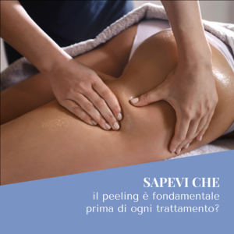

Ideale per aiutare il processo di rinnovamento cellulare, il peeling rende subito la pelle più luminosa. Non solo: la rende anche più recettiva nei confronti degli attivi che vengono applicati successivamente.

Per questo i Percorsi Corpo di UNIQA (Drenante, Snellente e Rimodellante) iniziano tutti con un peeling delicato ed efficace.

* **POST Carosello “Sali del Mar Morto”**



*Stessi testi del carosello*

* **POST “Recensione”**

Scopri cosa dice del Trattamento Drenante di UNIQA chi l’ha provato 😊